|  |  |  |
| --- | --- | --- |
|  |  |  |
| МИНОБРНАУКИ РОССИИ | | |
| Федеральное государственное бюджетное образовательное учреждение  высшего образования  **«МИРЭА – Российский технологический университет»**  **РТУ МИРЭА** | | |

Институт Информационных технологий

Кафедра Математического обеспечения и стандартизации информационных технологий

**Отчет по практической работе №2**

по дисциплине «Технологии разработки программных приложений»

**Тема практической работы:** «Основы работы с Bash Scriptами»

|  |  |  |  |
| --- | --- | --- | --- |
| **Выполнил:**  Студент группыИКБО-41-23 | | Трофимов А.А. | |
| **Проверил:** | Доцент кафедры МОСИТ,  кандидат технических наук, доцент Жматов Д.В. | |

Москва 2025

**Оглавление**

ЧАСТЬ 1. БАЗОВЫЕ BASH СКРИПТЫ 3

ЧАСТЬ 2. РАЗВЕРТКА И ЗАПУСК ПРОЕКТА ПРИ ПОМОЩИ BASH SCRIPT 7

ВЫВОД 11

СПИСОК ИСПОЛЬЗУЕМОЙ ЛИТЕРАТУРЫ 12

# **ЧАСТЬ 1. БАЗОВЫЕ BASH СКРИПТЫ**

1. Напишите сценарий, который выводит дату, время, список зарегистрировавшихся пользователей, и uptime системы и сохраняет эту информацию в файл.

*Листинг 1 – код задания 1*

|  |
| --- |
| #!/bin/bash  echo "Дата и время: $(date)"  echo "Зарегистрированные пользователи: $(who)"  echo "Uptime системы: $(uptime)"  echo "--------------------------------"  echo "Дата и время: $(date)" > "task1.1.txt"  echo "Зарегистрированные пользователи: $(who)" >> task1.1.txt  echo "Uptime системы: $(uptime)" >> task1.1.txt |

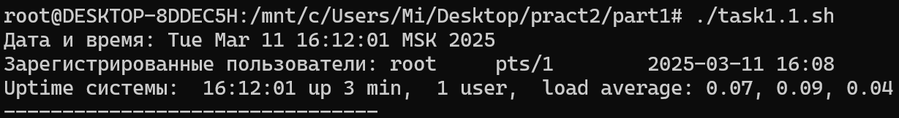

*Рисунок 1 – скрин работы задания 1*

2. Напишите сценарий, который выводит содержимое любого каталога или сообщение о том, что его не существует.

*Листинг 2 – код задания 2*

|  |
| --- |
| #!/bin/bash  echo "Введите путь к каталогу: "  read directory  if [ -d "$directory" ]; then  echo "Содержимое каталога $directory:"  ls -l "$directory"  else  echo "Каталог $directory не существует"  fi |

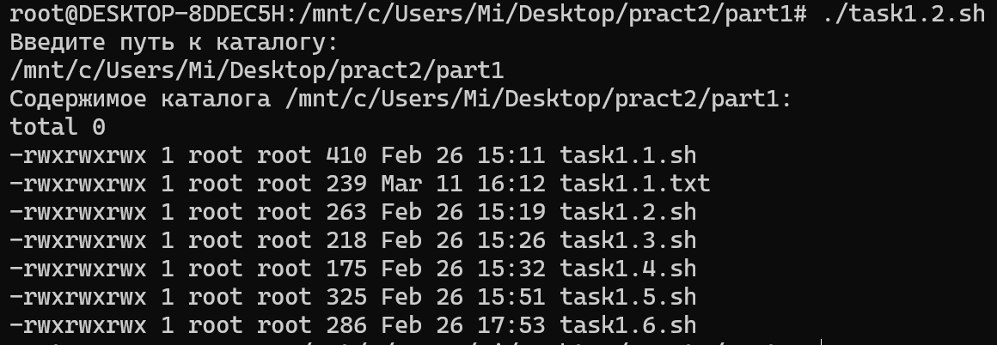

*Рисунок 2 – скрин работы задания 2*

3. Напишите сценарий, который с помощью цикла прочитает файл и выведет его содержимое.

*Листинг 3 – код задания 3*

|  |
| --- |
| #!/bin/bash  echo "Введите путь к файлу: "  read file  if [ -f "$file" ]; then  while IFS= read -r line; do  echo "$line"  done < "$file"  else  echo "Файл не существует"  fi |

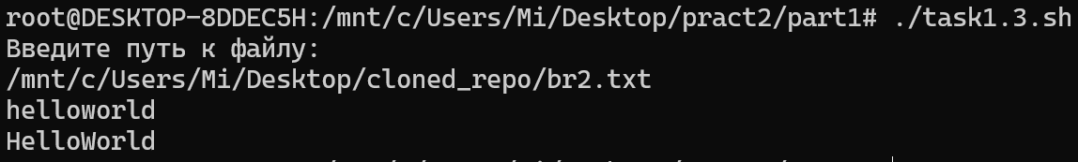

*Рисунок 3 – скрин работы задания 3*

4. Напишите сценарий, который с помощью цикла выведет список файлов и директорий из текущего каталога, укажет, что есть файл, а что директория.

*Листинг 4 – код задания 4*

|  |
| --- |
| #!/bin/bash  for item in *; do  if [ -f "$item" ]; then  echo "$item - файл"h  elif [ -d "$item" ]; then  echo "$item - директория"  fi  done |

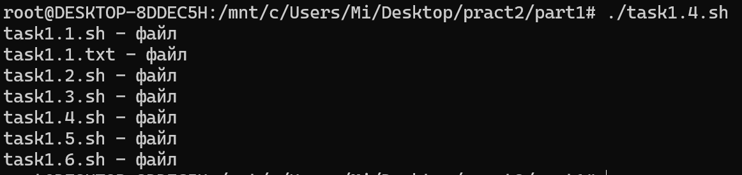

*Рисунок 4 – скрин работы задания 4*

5. Напишите сценарий, который подсчитает объем диска, занимаемого директорией. В качестве директории можно выбрать любую директорию в системе.

*Листинг 5 – код задания 5*

|  |
| --- |
| #!/bin/bash  echo "Введите путь к директории: "  read directory  if [ -d "$directory" ]; then  echo "Объем директории $directory:"  ls -lR "$directory" | awk '{total += $5} END {print total/1024/1024 " MB"}'  else  echo "Директория $directory не существует"  fi |

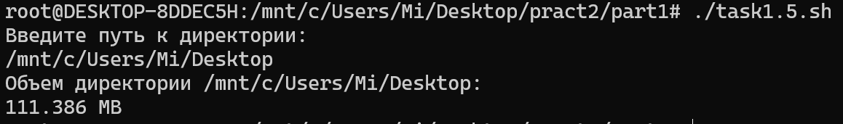

*Рисунок 5 – скрин работы задания 5*

6. Напишите сценарий, который выведет список всех исполняемых файлов в директории, для которых у текущего пользователя есть права на исполнение.

*Листинг 6 – код задания 6*

|  |
| --- |
| #!/bin/bash  echo "Введите путь к директории: "  read directory  if [ -d "$directory" ]  then  echo "Исполняемые файлы в $directory:"  find "$directory" -type f -executable -print  else  echo "Директория не существует"  fi |

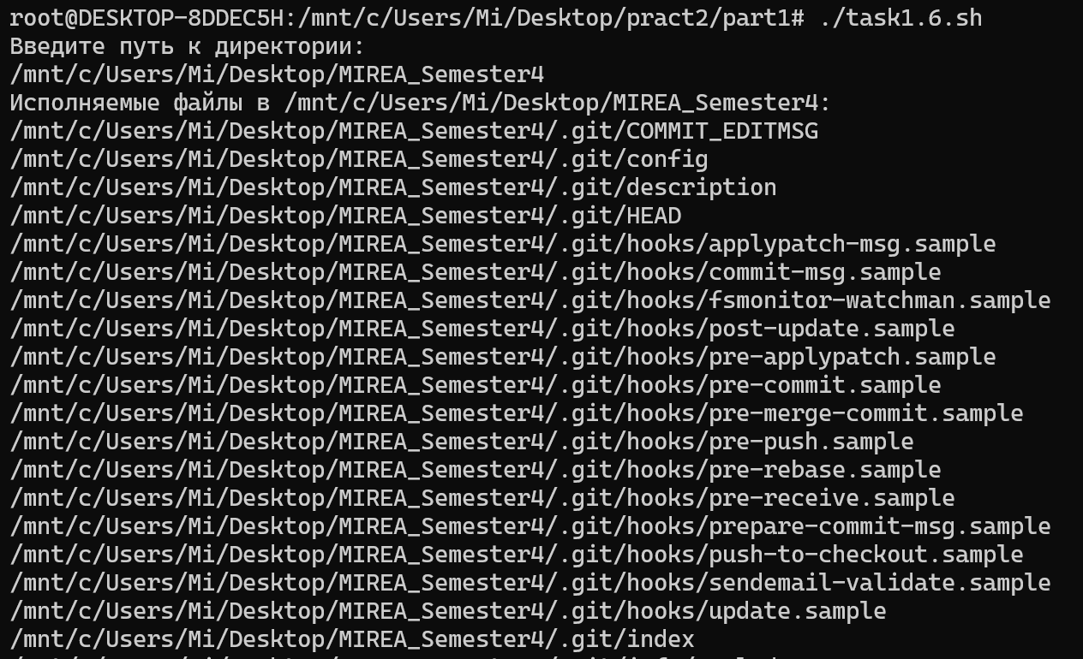

*Рисунок 6 – скрин работы задания 6*

**ЧАСТЬ 2. РАЗВЕРТКА И ЗАПУСК ПРОЕКТА ПРИ ПОМОЩИ BASH SCRIPT**

**1. Определение зависимостей проекта**

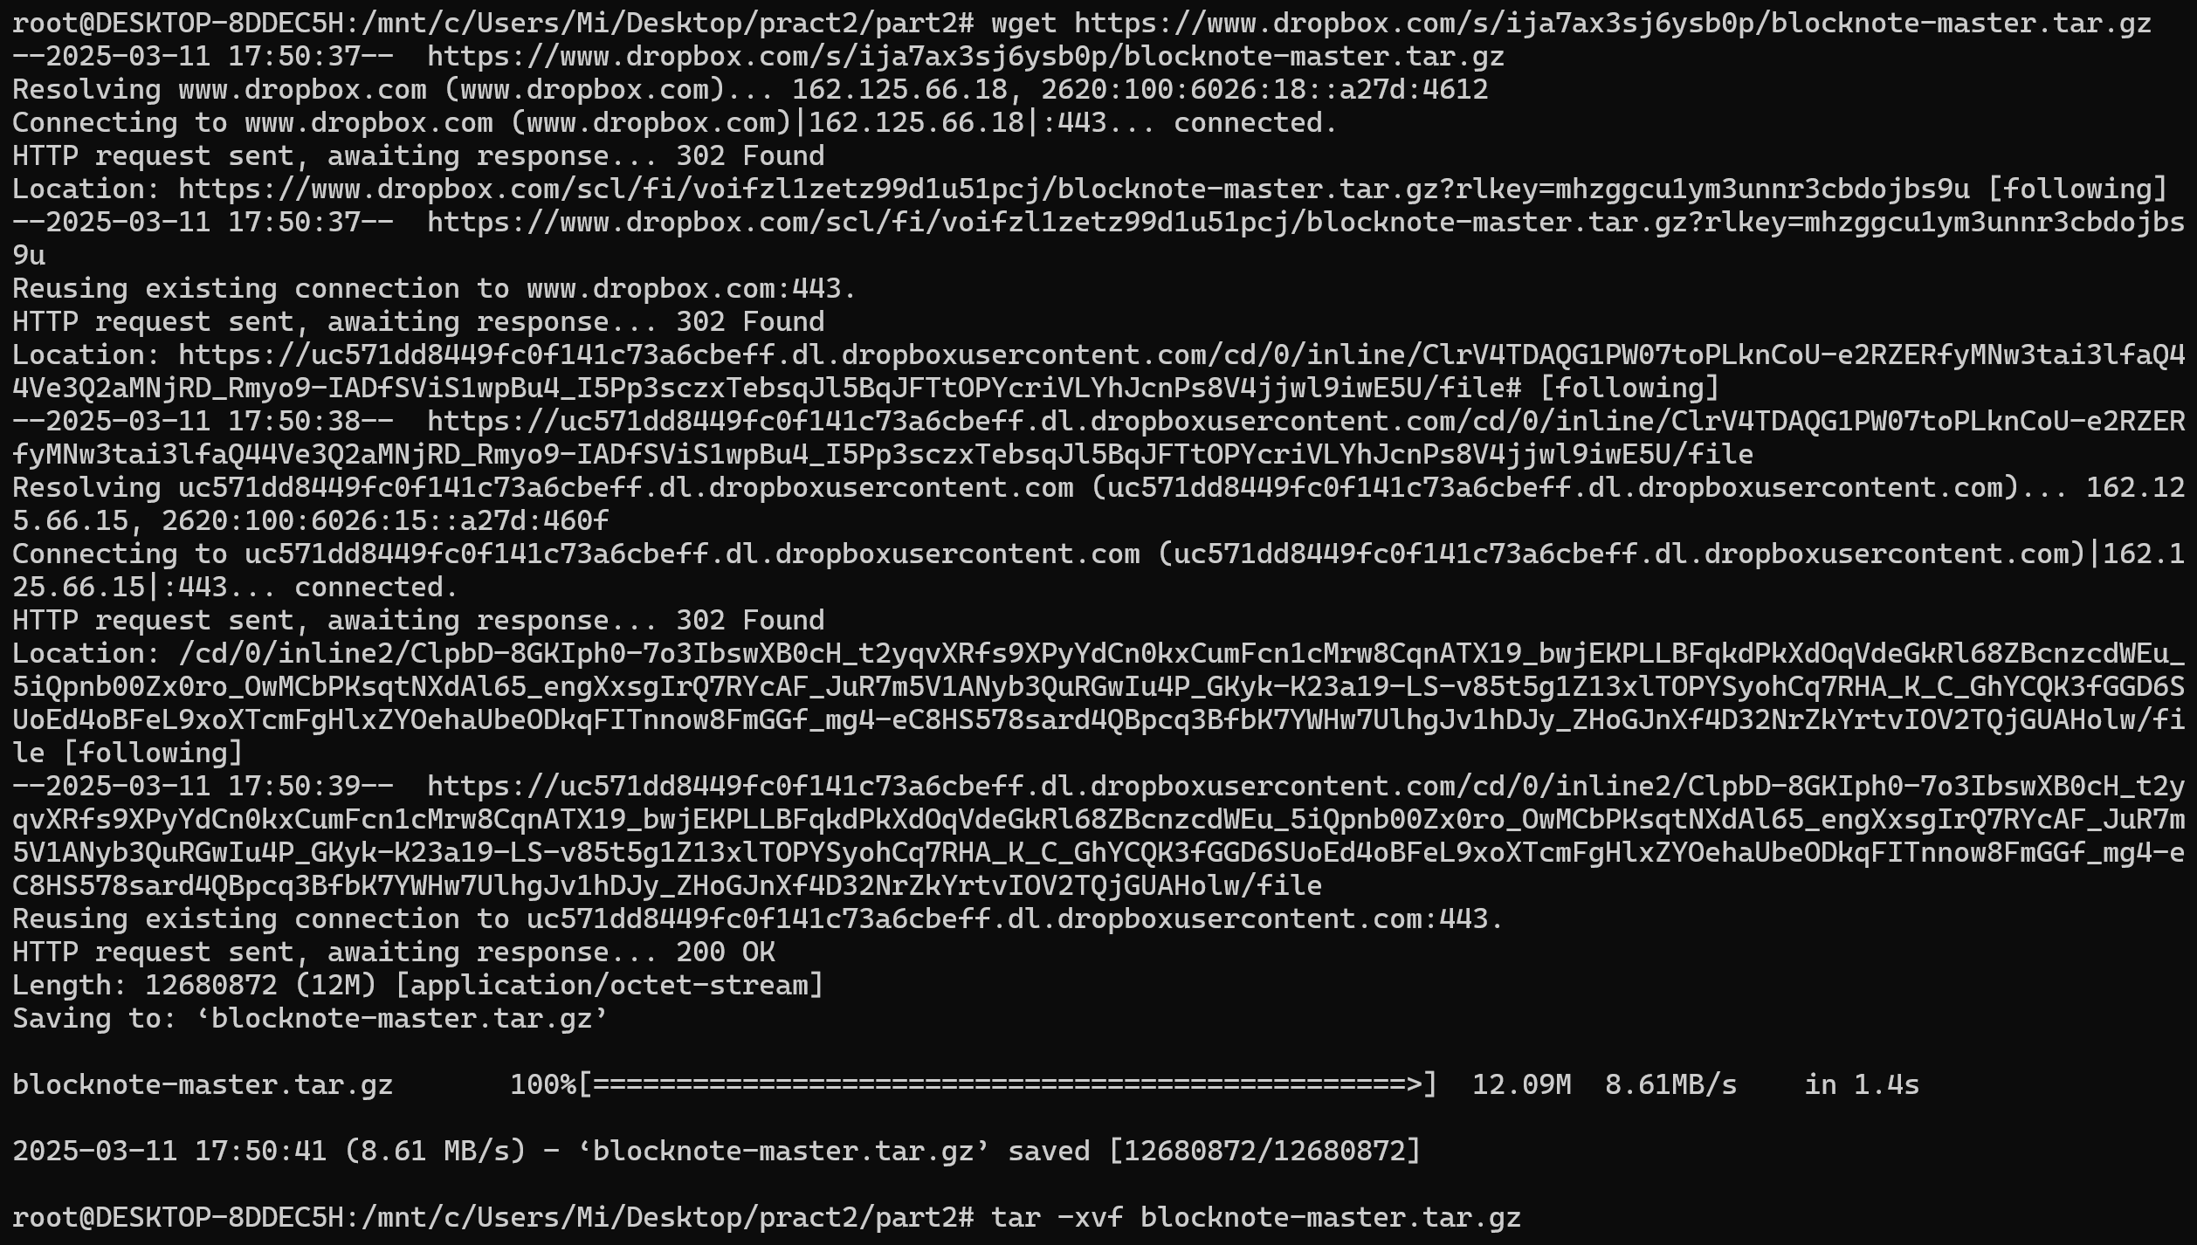

*Рисунок 7 – скачивание и распаковка*

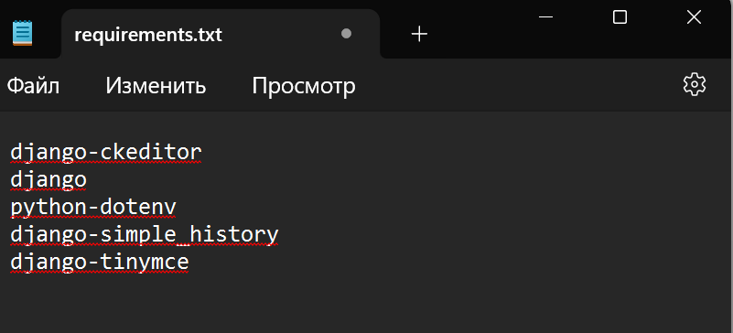

*Рисунок 8 – файл с зависимостями*

**2. Создание виртуального окружения***Листинг 7 –* код программы

|  |
| --- |
| #!/bin/bash  sudo apt update  sudo apt install -y python3 python3-venv wget  archive_url="https://www.dropbox.com/s/ija7ax3sj6ysb0p/blocknote-master.tar.gz"  archive_name="blocknote-master.tar.gz"  wget -O "$archive_name" "$archive_url"  project_dir="project"  mkdir "$project_dir"  tar -xvf "$archive_name" -C "$project_dir"  cd "$project_dir"  python3 -m venv venv  source ./venv/bin/activate  which pip  ./venv/bin/python -m pip install --upgrade pip  ./venv/bin/python -m pip install -r ../requirements.txt |

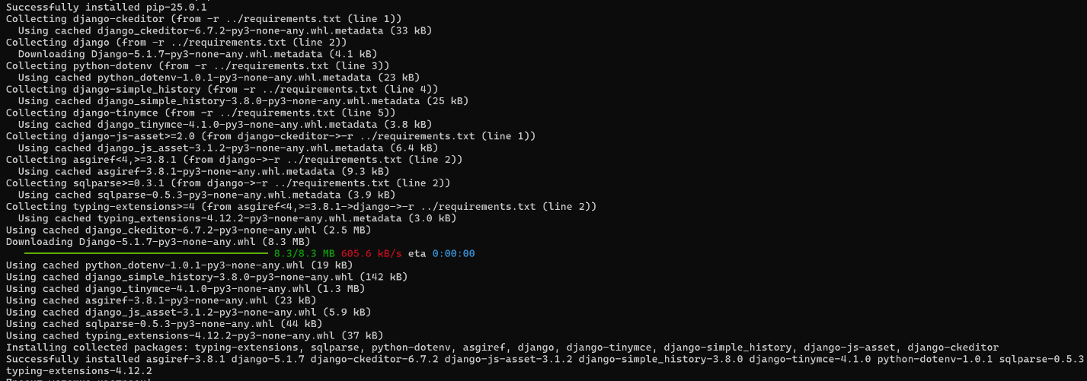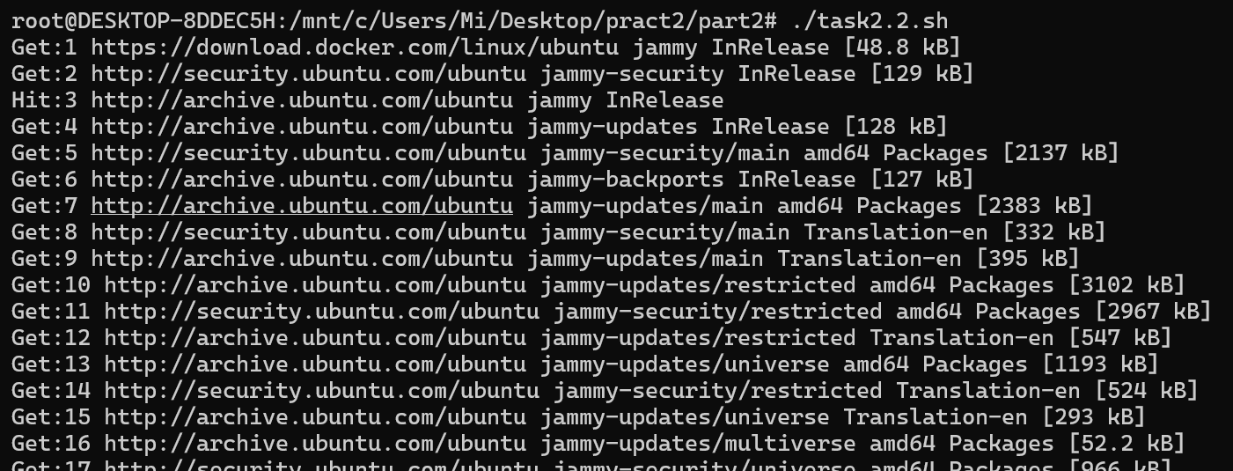

*Рисунок 9 – Скрин работы программы*

**3. Написание скрипта запуска приложения на новой системе**

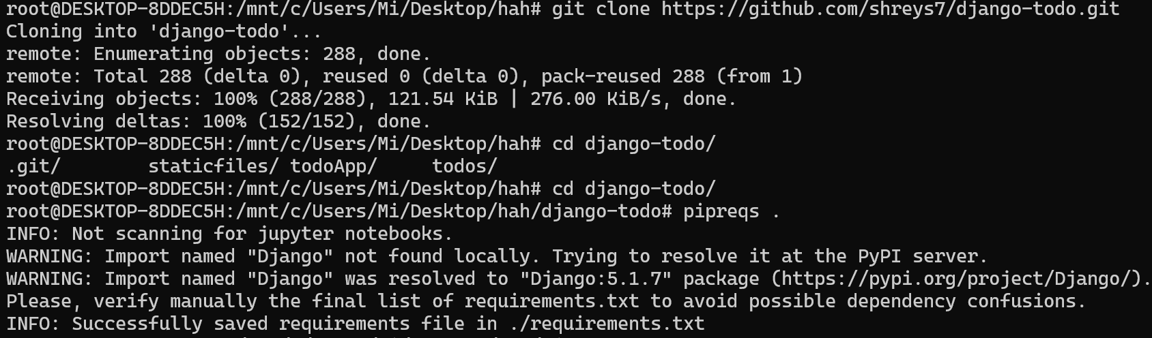

*Рисунок 10 – Клонирование репозитория и определение зависимостей*

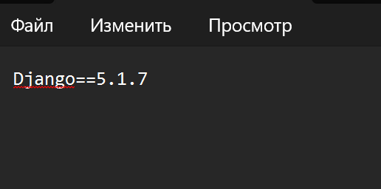

*Рисунок 11 – Файл зависимостей*

*Лиситинг 8 – код создания виртуального окружения*

|  |
| --- |
| #!/bin/bash  PROJECT_DIR="django-todo"  python3 -m venv "$PROJECT_DIR/venv"  source "$PROJECT_DIR/venv/bin/activate"  pip install -r "$PROJECT_DIR/requirements.txt" |

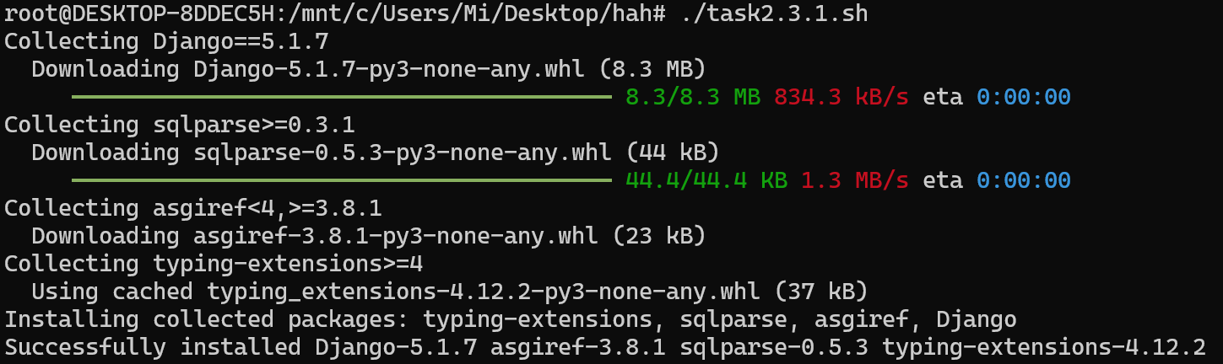

*Рисунок 12 – Скрин работы программы из листинга 9*

*Лиситинг 9 – код для запуска приложения*

|  |
| --- |
| #!/bin/bash  PROJECT_DIR="django-todo"  source "$PROJECT_DIR/venv/bin/activate"  cd "$PROJECT_DIR" && \  python manage.py migrate && \  python manage.py runserver |

|  |
| --- |
|  |

*Рисунок 13 – Скрин работы программы из листинга 10*

# **ВЫВОД**

В ходе работы освоено написание bash-скриптов для автоматизации задач и управления проектами.

**СПИСОК ИСПОЛЬЗУЕМОЙ ЛИТЕРАТУРЫ**

1. GIT: Создание прочной основы для эффективной разработки. Ч. 1. : учебное пособие / Д. В. Жматов .— Москва : РТУ МИРЭА , 2024
2. Турнецкая Е. Л., Аграновский А. В.Программная инженерия. Интеграционный подход к разработке» (Турнецкая, Е. Л. Программная инженерия. Интеграционный подход к разработке / Е. Л. Турнецкая, А. В. Аграновский. — Санкт-Петербург : Лань, 2023.